Pracovní list-odlévání
- Popište jednotlivé pozice na dané formě, k čemu jednotlivé díly slouží?

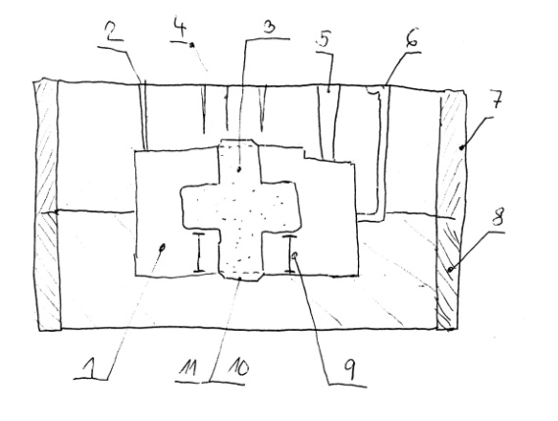

- Nakreslete k danému odlitku model, jádro a jaderník .


